- Сначала нам надо прейти в папку mat_lid
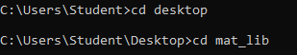
- Создаём репозиторий
- Создание информации пользователя для репозитория
- Добавление файлов
- Создание коммита
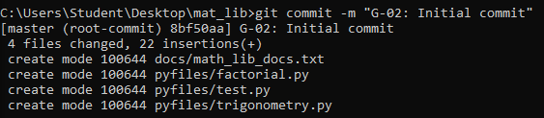
- Перейти в директорию и запускаем код в файле test.py
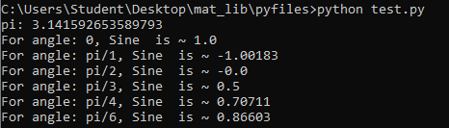
- Создание коммита
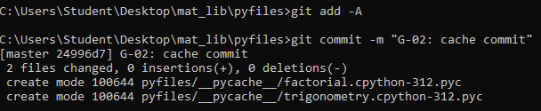
- Окончательная проверка
